绝密 ★ 考试结束前

全国2013年10月高等教育自学考试

信息系统开发与管理试题

课程代码：04757
请考生按规定用笔将所有试题的答案涂、写在答题纸上。
选择题部分
注意事项：
1． 答题前，考生务必将自己的考试课程名称、姓名、准考证号用黑色字迹的签字笔或钢笔填写在答题纸规定的位置上。
2． 每小题选出答案后，用2B铅笔把答题纸上对应题目的答案标号涂黑。如需改动，用橡皮擦干净后，再选涂其他答案标号。不能答在试题卷上。

一、单项选择题（本大题共20小题，每小题1分，共20分）
在每小题列出的四个备选项中只有一个是符合题目要求的，请将其选出并将“答题纸”的相应代码涂黑。错涂、多涂或未涂均无分。
1．以下信息系统属于电子政务系统的是
A．铁路客票系统 B．高校教务系统
C．市场监管系统 D．企业计划系统
2．管理者对未来事件预测、制定行动方案的管理职能属于
A．计划 B．组织
C．协调 D．控制
3．以下关于信息的基本属性，正确的是
A．信息不可共享 B．信息不可变换
C．信息不可消耗 D．信息不可压缩
4．基层管理者对信息要求的特点是
A．信息来源以外部为主 B．信息范围较宽
C．信息发生时间不确定 D．信息精度很高
5．一个系统总是由若干子系统组成的，该系统本身又可看做更大系统的一个子系统，这就构成了系统的
A．关联性 B．统一性
C．层次性 D．整体性
6．系统按复杂程度分类，宗教属于
A．生物系统 B．社会系统
C．物理系统 D．自然系统
7．在面向对象方法中，对象是指
A．相互关联的数据集 B．相互关联的程序模块
C．相互关联的操作 D．相互关联的实体
8．采用结构化设计方法所设计的系统，其模块的主要特点之一是
A．相对独立、功能单一 B．相互联系、功能单一
C．相对独立、功能多样 D．相互联系、功能多样
9．结构化分析的主要内容包括一组分层的
A．系统流程图 B．数据流图
C．模块结构图 D．程序流程图
10．企业能否抽调必要的骨干力量参加系统开发，在可行性分析中属于
A．技术可行性 B．经济可行性
C．管理可行性 D．开发环境可行性
11.BSP法中，定义数据类时最重要的是关联数据类与
A．企业目标 B．企业过程
C．企业资源 D．企业组织
12.BSP法将企业数据分为四种类型，它们是
A．事务型、管理控制型、决策型、综合型
B．事务型、统计型、报告型、计划型
C．库存文档型、分析型、统计型、计划型
D．计划型、事务型、统计型、库存文档型
13．数据流程分析用到的工具是
A．模块结构图 B．E-R图
C．程序流程图 D．DFD
14．为用户和开发人员之间交流和监督提供基础的报告是
A．可行性分析报告 B．系统分析报告
C．系统设计报告 D．运行状况报告
15．在系统设计原则中，有助于抵抗异常情况的干扰及保证系统正常工作能力的是
A．简单性 B．灵活性和适应性
C．可靠性 D．一致性和完整性
16．在模块结构图中，用来表示数据的图形符号是
A．矩形 B．带空心圆圈的箭头
C．圆形 D．带实心圆点的箭头
17．模块间的调用关系不包括
A．直接调用 B．判断调用
C．间接调用 D．循环调用
18．不属于程序序言性注释的是
A．模块功能说明 B．重要变量的使用和限制
C．模块界面描述 D．程序段数据状态描述
19．以下关于系统测试原则的描述中，不恰当的是
A．要确定预期的输出结果 B．尽量测试自己的程序
C．检查程序是否做了不该做的事情 D．要进行破坏性的测试
20.CIO机制中由企业内高层领导、部门领导共同组成，负责整个企业信息化战略规划的是
A．首席信息官(CIO) B．信息化管理领导小组
C．信息技术支持中心 D．业务部门信息化管理岗位
非选择题部分
注意事项：
用黑色字迹的签字笔或钢笔将答案写在答题纸上，不能答在试题卷上。

二、填空题（本大题共20小题，每空1分，共20分）
21．对用户来说，电子商务系统通常是以______的形式出现的。
22．管理现代化主要包括管理思想、管理方法、管理组织和管理______的现代化。
23．面对一个复杂的系统，人们将其划分为若干子系统，从而降低分析的难度，这种系统方法称为系统的______，或称系统分析。
24．企业各类______人员是管理信息系统主要的直接操作者与使用者。
25．结构化分析方法的基本思想是______、逐步求精。
26．面向对象方法中，使对象成为数据与方法集成体的机制是______机制。
27．当前管理体制下企业是否能提供新系统开发必须的基础数据，在可行性分析中属于______的可行性。
28．可行性中的可能性是指系统开发的______是否具备，必要性是指是否需要开发新系统。
29．系统分析阶段的主要工作步骤有：详细调查、业务流程分析、______流程分析和编写系统分析说明书。
30．在数据字典上，一般从5个部分描述数据流和文件条目，即编号、______、别名、组成和发生频率。
31．模块内部最好的内聚形式是______内聚。
32．原则上，模块化设计的最终目标是希望建立模块间尽可能松散______的系统。
33．总体设计中，通过______结构图把分解的子系统和一个个模块按层次结构联系起来。
34．网站登录修改密码时，要求客户重复输入新的密码，以保证密码的准确录入。此种校验方式属于______。
35．信息系统实现过程的最终活动是系统______。
36．模块测试又称______测试，其目的是保证每个模块本身能正常运行。
37．子系统测试又称分调，是在______测试的基础上进行的。
38．企业信息化发展较为成熟后一种典型的信息化管理机制称为______机制。
39．运行管理机构设置的原则包括效率原则、______原则、灵活性原则以及因事设岗，因岗定编原则。
40．网络维护主要包括配置管理、性能管理、故障管理、计费管理和______管理等内容。
三、名词解释（本大题共5小题，每小题3分，共15分）
41．系统的关联性
42．经济可行性
43．数据加工
44．模块内聚
45．平行切换
四、简答题（本大题共5小题，每小题5分，共25分）
46．简述两层C/S模式。
47．简述MIS开发项目小组的组成。
48．简述在总体规划阶段确定子系统划分和开发优先顺序的基本原则。
49．简述处理过程设计中的设计原则。
50．简述系统维护的工作流程。
五、应用题（本大题共2小题，每小题10分，共20分）
51．某企业的会计账务处理流程如下所述：首先本企业各种业务的经办人将经济活动中发生的各种原始凭证交予财务进行审核；审核通过后，会计记账人员利用合格的原始凭证制作记账凭证；其他会计人员根据记账凭证登记会计账簿；最后根据各种会计账簿编制会计报表，交企业管理人员使用。请根据业务流程描述绘制数据流图。
52．某公司采购管理系统软件中采购申请部分的模块结构图如题52图所示。模块之间未标明数据流和控制流如下：
A．请购单
B．审核结果
C．审核通过信息
D．审核不通过信息
E．结果反馈
其中未填充的3个模块名如下：
F．停止采购
G．审核
H．获取请购单
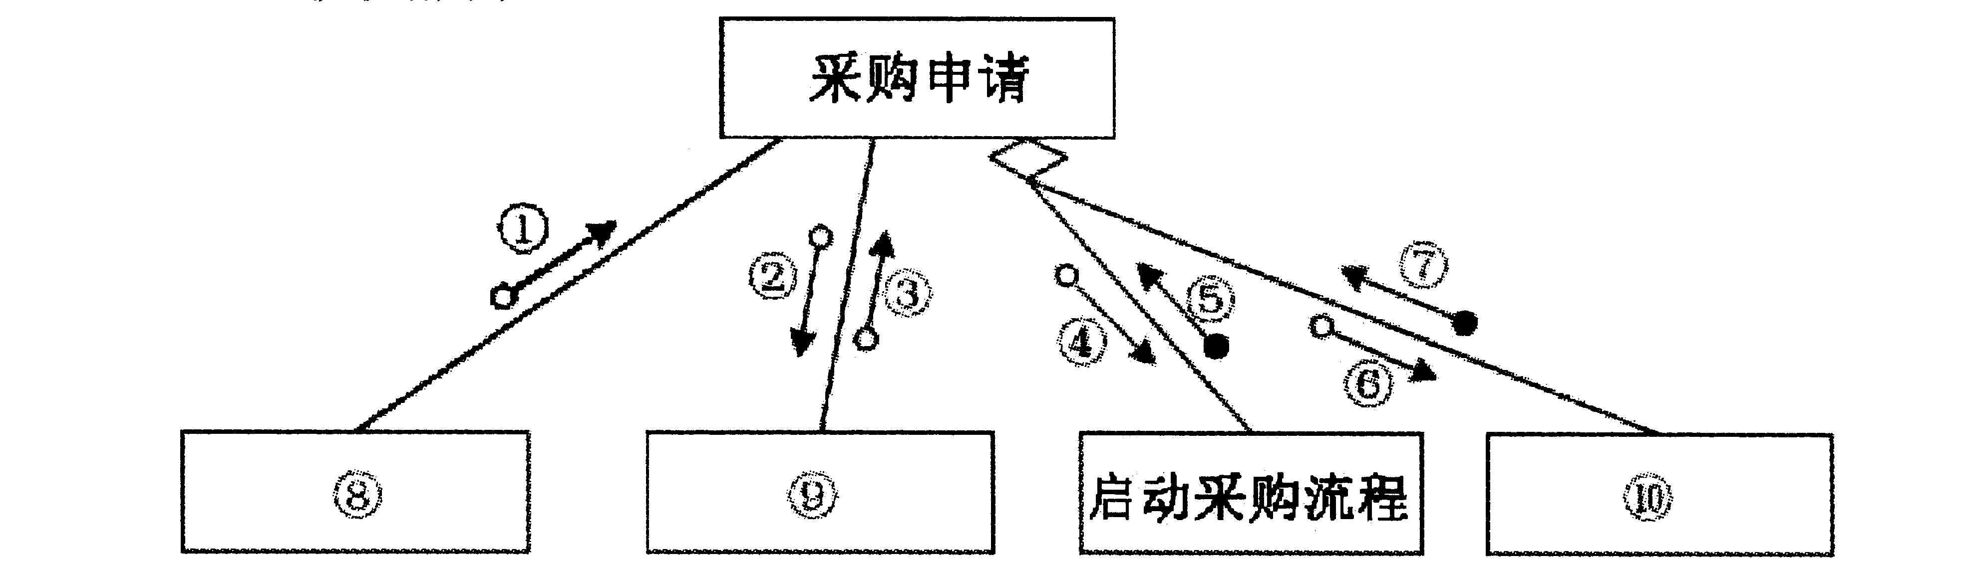
题52图
请写出各数字对应的数据流、控制流和模块名称（用大写字母标号表示）。

